Використовуючи плагін Ultimate Thread Group налаштувала 4 послідовних піки з поступовим зростанням навантаження з 400 до 3000 потоків.
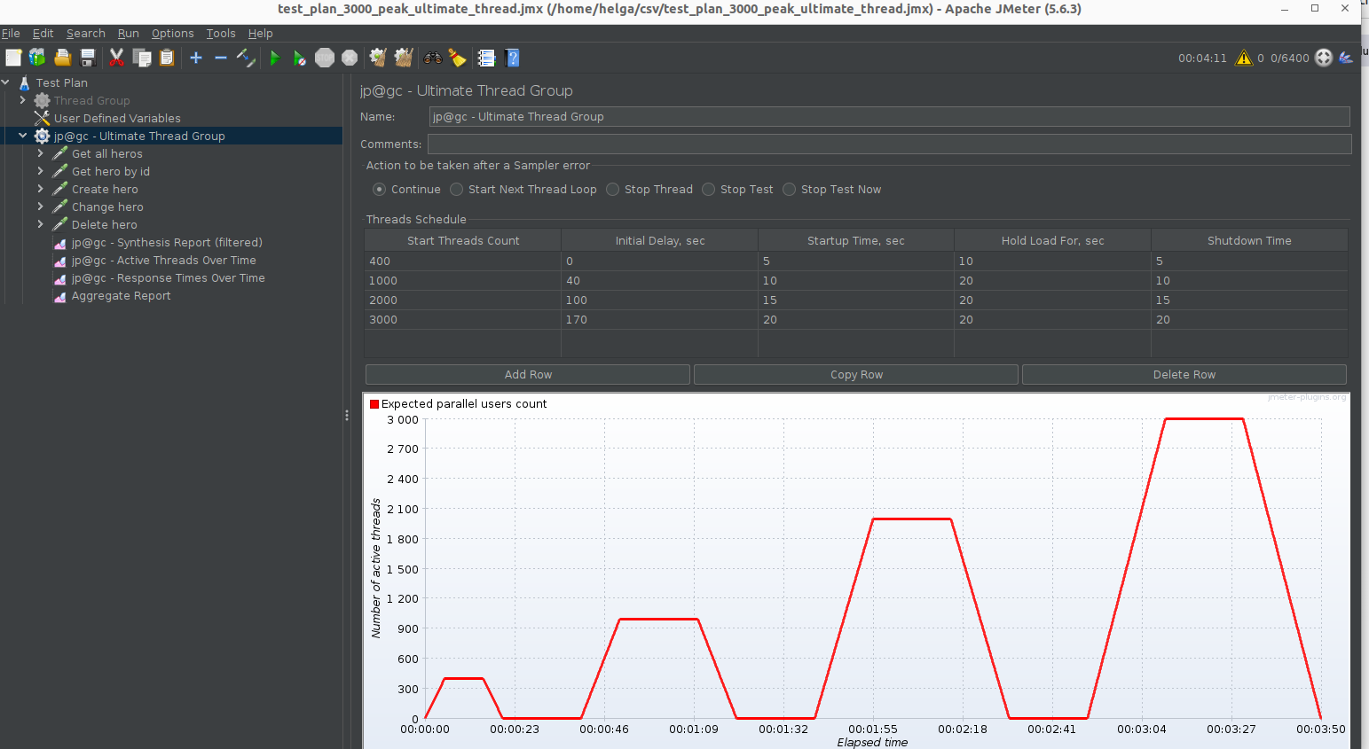

Результати:
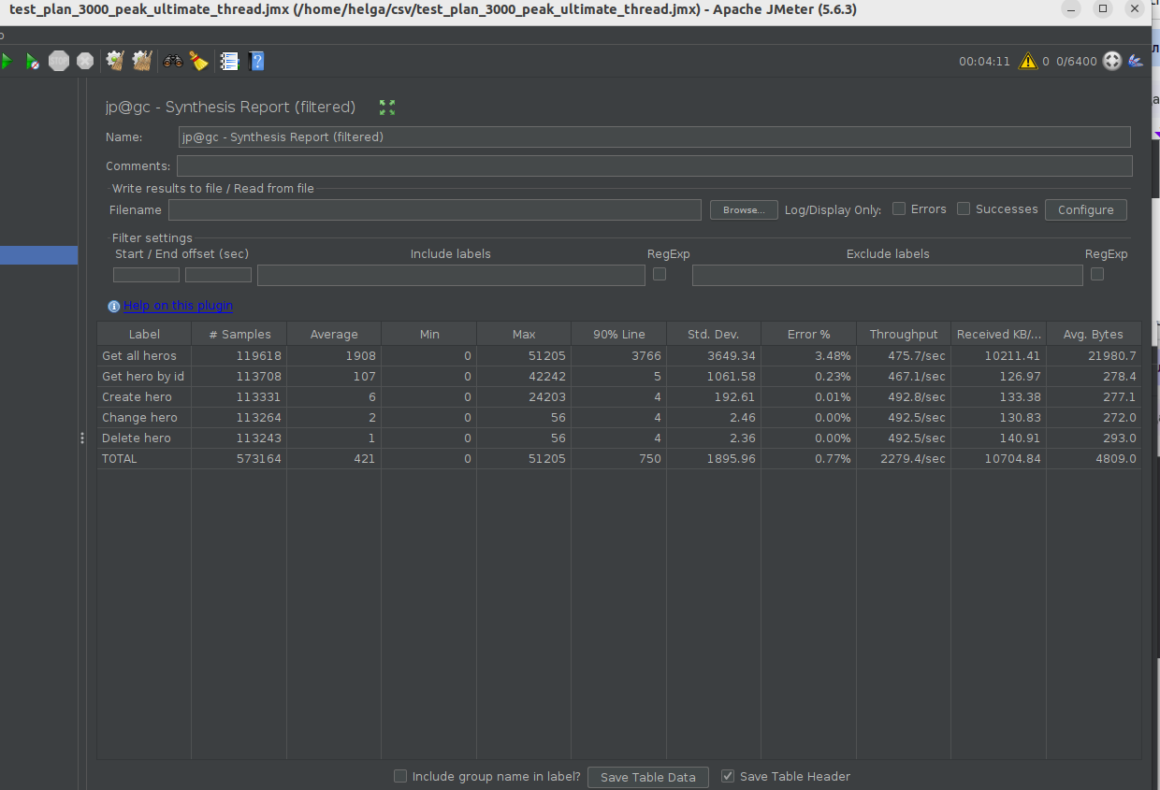

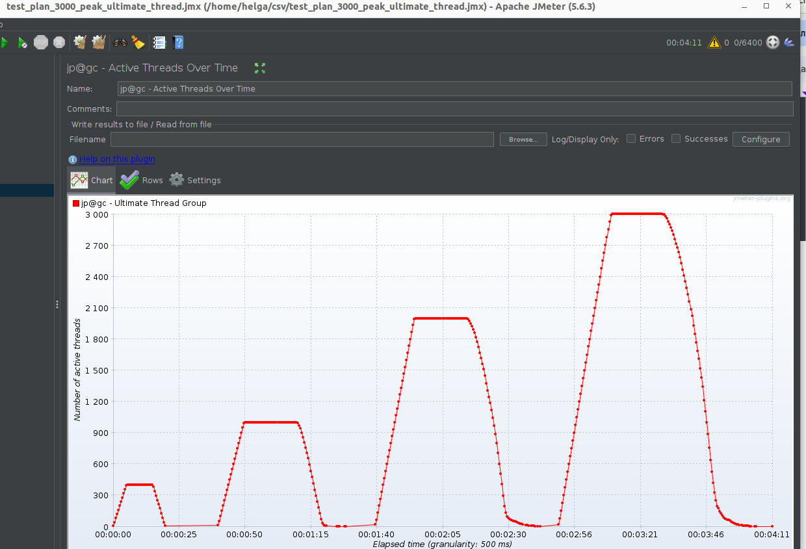

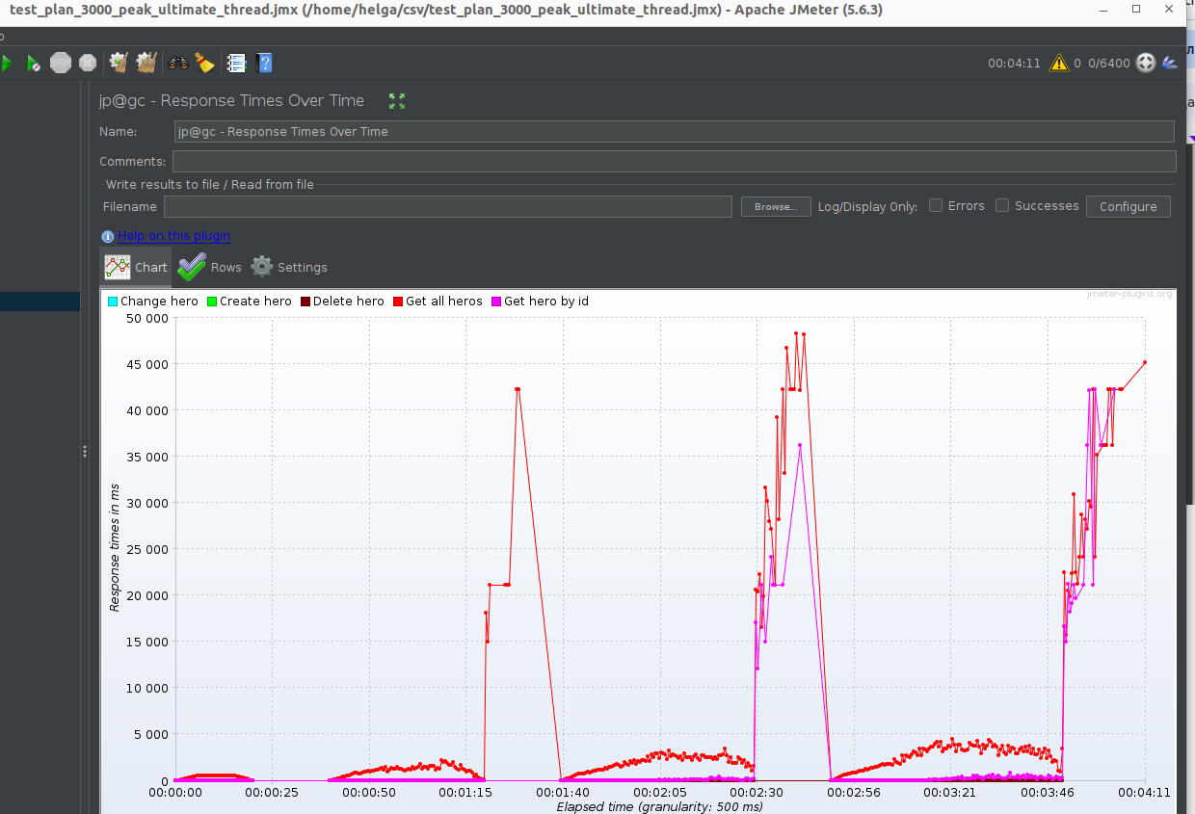
При короткотривалих навантаженнях система веде себе більш стабільно, нижчі показники затримки (90% line) та відсоток помилок, але все одно проблемність запитів “Get all heros” та “Get hero by id” - очевидна (по тим самим критеріям і процентному співвідношенні до загальної величини total). Точка деградації навантаження, схоже, знаходиться десь в районі 1500 - 2000 потоків, судячи з графіку Response Time over Times.

